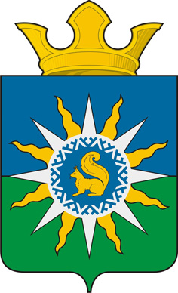
муниципальное образование ПОСЕЛОК ХАНЫМЕЙ
СОБРАНИЕ ДЕПУТАТОВ
4 созыва

Р Е Ш Е Н И Е

23 |  | ноября | 201 | 8 | г. | № | 71

О внесении изменений в решение Собрания депутатов муниципального образования поселок Ханымей от 23 мая 2018 года № 55 «Об установлении земельного налога на территории муниципального образования поселок Ханымей»

В соответствии с Федеральным законом от 6 октября 2003 № 131-ФЗ «Об общих принципах организации местного самоуправления в Российской Федерации», Налоговым кодексом Российской Федерации, Уставом муниципального образования поселок Ханымей, Собранием депутатов муниципального образования поселок Ханымей 4 созыва

Р Е Ш Е Н О:

1. Внести в решение Собрания депутатов муниципального образования поселок Ханымей от 23 мая 2018 года № 55 «Об установлении земельного налога на территории муниципального образования поселок Ханымей» следующие изменения:
1.1. пункт 3 изложить в следующей редакции:
«3. Налоговые льготы.
Установить дополнительные льготы для следующих категорий налогоплательщиков:
- органы местного самоуправления, автономные, бюджетные учреждения, казенные учреждения полностью или частично финансируемые из бюджетов муниципального образования Ханымей и муниципального образования Пуровский район;
- члены семей, признанных многодетными.»;
1.2. пункт 4 признать утратившим силу.
2. Настоящее решение вступает в силу не ранее чем по истечении одного месяца со дня официального опубликования и не ранее 1-го числа очередного налогового периода.
3. Направить настоящее решение в межрайонную инспекцию Федеральной налоговой службы № 3 по Ямало-Ненецкому автономному округу, Департамент финансов Ямало-Ненецкого автономного округа, Департамент финансов и казначейства Администрации Пуровского района.
4. Настоящее решение опубликовать (обнародовать) в информационно-политической газете Пуровского района «Северный луч» и разместить на официальном сайте муниципального образования поселок Ханымей.
5. Контроль за исполнением настоящего решения возложить на постоянную планово-бюджетную комиссию Собрания депутатов муниципального образования поселок Ханымей 4 созыва.

Глава муниципального образования
поселок Ханымей А.Е. Лешенко

